2020年度上海市会展管理专业技术水平认证（高级）
培训班招生通知

为适应会展行业的发展需求，提高会展企业综合竞争力，上海市会展行业协会将举办“2020年度上海市会展管理专业技术水平认证（高级）”培训及认证考试。现在起接受报名。
一、培训教师及课程介绍
本次培训教师队伍有来自市政府相关领域的官员、企业具有丰富实战经验的高层管理者、高校具有丰富教学经验的教授，以及相关行业内的专家精英。
拟培训课程：双循环新发展格局下的会展业、新冠疫情对全球会展业发展的影响与趋势分析、十四五规划经济发展新方向、会展企业收购兼并及上市、当前环境下的国际问题解读、展览会的社群运营、艺术场馆的经营与管理创新、会展业服务场景和服务模式创新、会展场馆运营管理等。
二、培训日期
拟定于2020年12月底或2021年1月中下旬开班，每周六至周日上课，共计5天。
三、报名条件
参加培训及考试的学员须在会展企事业单位高层管理岗位工作满3年或在中层管理岗位工作满5年，并满足以下条件之一：
1、已取得会展管理专业技术水平认证（中级）或已有其他中级职称证书（均须满3年）；
2、大学专科毕业且有10年以上工作经历，或大学本科毕业且有8年以上工作经历，或取得硕士学位且有5年以上工作经历，或取得博士学位且有3年以上工作经历。
四、费用
6000元/人（含培训、教材、考试、论文答辩等费用）
五、考试形式
1、培训结束后，统一参加笔试考试。
2、笔试考试通过者，撰写论文并进行答辩。
六、证书
考试合格者颁发由上海对外经贸大学和上海市会展行业协会统一印制并盖章的《上海市会展管理专业技术水平认证（高级）》证书。
七、报名流程
1、登录协会官网：www.sceia.org下载《报名表》，填写完成后发送至roy0801@qq.com。
（下载路径：协会官网→服务信息→培训教育→招生通知→下载附件）
2、提供身份证（正反面）和学历证明复印件，同版证件照一寸1张、二寸1张（照片背面写上姓名），快递至协会（上海市青浦区诸光路1588弄虹桥世界中心L3B栋603）罗龑收，电话38452013。
3、银行转账培训费。信息如下：
上海市会展行业协会
03421100040011199
农行上海浦三路支行

八、报名时间
报名从即日起至2021年1月8日截止

联系人：罗龑 电话：38452013
联系人：丁伟 电话：38452011

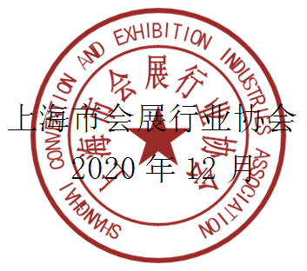附件：《会展管理（高级）水平认证培训班报名表》

上海市会展管理专业技术水平认证（高级）培训班
报 名 表
姓 名 |  | 性 别
出生年月 |  | 政治面貌
最高学历 |  | 所学专业
身份证号码 |  | 毕业学校
工作单位
工作岗位 |  |  |  | 职 务
学习和工作
简历
联系地址
联系电话 |  |  | 手 机
电子邮箱
备 注

注：附身份证复印件、学历证明复印件。

